ОПОВЕЩЕНИЕ

Администрация городского округа город Дзержинск информирует о проведении общественных обсуждений по проекту о внесении изменений в Правила землепользования и застройки городского округа город Дзержинск, утвержденные постановлением городской Думы города Дзержинска от 23 июня 2009 года № 481, в части:

1.1. Дополнение Карты градостроительного зонирования с отображением границ территориальных зон городского округа города Дзержинск Нижегородской области статьи 11 и Карты градостроительного зонирования с отображением границ подзон территориальных зон городского округа города Дзержинск Нижегородской области статьи 12 части II «Карта градостроительного зонирования» территориальной зоной производственных и коммунальных объектов в границах особой экономической зоны Поэз и изменение (частично) зон П-1 (зона производственных объектов с размером санитарно-защитной зоны не превышающей 1000 м), П-2 (зона производственных и коммунальных объектов с размером санитарно- защитной зоны не превышающей 500 м), П-3 (зона производственных и коммунальных объектов с размером санитарно-защитной зоны не превышающей 100 м), Т-1 (зона транспортной инфраструктуры), зоны СЗ-1 (зона зеленых насаждений специального назначения) на зону Поэз (зона производственных и коммунальных объектов в границах особой экономической зоны); (частично) зоны П-3 (зона производственных объектов с размером санитарно-защитной зоны не превышающей 100 м) на зону Т-1 (зона транспортной инфраструктуры); зон СЗ-1 (зона зеленых насаждений специального назначения), Т-1 (зона транспортной инфраструктуры) на зону Т-2 (зона инженерной инфраструктуры) в отношении территории особой экономической зоны «Кулибин».

1.2. Дополнение пункта 3 «Перечень производственных зон» статьи 15 «Перечень территориальных зон» части III «Градостроительные регламенты» территориальной зоной производственных и коммунальных объектов в границах особой экономической зоны Поэз.

1.3. Дополнение статьи 18 «Градостроительные регламенты. Производственные зоны» части III «Градостроительные регламенты» градостроительными регламентами территориальной зоны производственных и коммунальных объектов в границах особой экономической зоны Поэз.

**ИЗМЕНЕНИЯ**

**в Правила землепользования и застройки городского округа город**

**Дзержинск, утвержденные постановлением городской Думы города Дзержинска от 23 июня 2009 г. № 481**

* 1. Карту градостроительного зонирования с отображением границ территориальных зон статьи 11 и Карту градостроительного зонирования с отображением границ подзон территориальных зон статьи 12 части II «Карта градостроительного зонирования» дополнить территориальной зоной территориальной зоной производственных и коммунальных объектов в границах особой экономической зоны Поэз и изменить (частично) зоны П-1 (зона производственных объектов с размером санитарно-защитной зоны не превышающей 1000 м), П-2 (зона производственных и коммунальных объектов с размером санитарно- защитной зоны не превышающей 500 м), П-3 (зона производственных и коммунальных объектов с размером санитарно-защитной зоны не превышающей 100 м), Т-1 (зона транспортной инфраструктуры), зону СЗ-1 (зона зеленых насаждений специального назначения) на зону Поэз (зона производственных и коммунальных объектов в границах особой экономической зоны); (частично) зону П-3 (зона производственных объектов с размером санитарно-защитной зоны не превышающей 100 м) на зону Т-1 (зона транспортной инфраструктуры); зоны СЗ-1 (зона зеленых насаждений специального назначения), Т-1 (зона транспортной инфраструктуры) на зону Т-2 (зона инженерной инфраструктуры) в отношении территории особой экономической зоны «Кулибин» в следующих границах: «

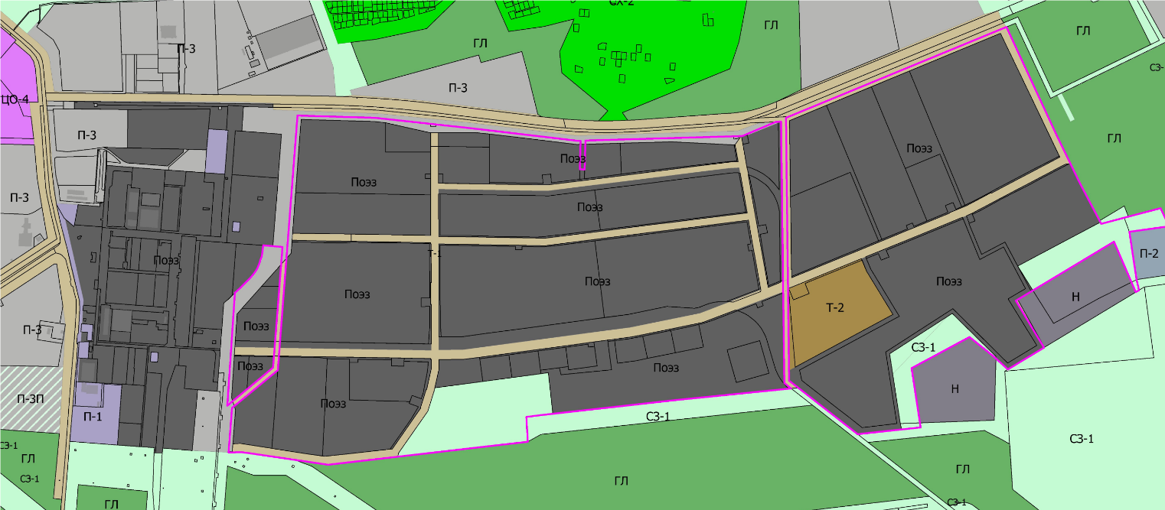

УСЛОВНЫЕ ОБОЗНАЧЕНИЯ:

Поэз - зона производственных и коммунальных объектов в границах особой экономической зоны



Т-2 - зона инженерной инфраструктуры

Т-1 - зона транспортной инфраструктуры

* 1. Пункт 3 «Перечень производственных зон» статьи 15 «Перечень территориальных зон» части III «Градостроительные регламенты» дополнить строкой следующего содержания:

«

|  |  |  |
| --- | --- | --- |
| Поэз | Зона производственных и коммунальных объектов в границах особой экономической зоны |  |

».

* 1. Статью 18 «Градостроительные регламенты. Производственные зоны» части III «Градостроительные регламенты» дополнить градостроительными регламентами территориальной зоны производственных и коммунальных объектов в границах особой экономической зоны Поэз в следующей редакции:

**«Поэз. Зона производственных и коммунальных объектов в границах особой экономической зоны**

Зона производственных и коммунальных объектов в границах особой экономической зоны (Поэз) выделена в границах особой экономической зоны (ОЭЗ), в целях сокращения сроков образования земельных участков и предоставления их резидентам ОЭЗ.

В соответствии с ч.6 ст.36 Градостроительного кодекса Российской Федерации градостроительные регламенты не устанавливаются для земельных участков, расположенных в границах особых экономических зон и территорий опережающего развития.

».

Проект будет размещен на официальном сайте администрации города <https://адмдзержинск.рф> 16 апреля 2025 года.

Порядок проведения общественных обсуждений осуществляется в соответствии с решением городской Думы г. Дзержинска от 23 июня 2020 года № 916 «Об  утверждении Порядка организации и проведения общественных обсуждений по вопросам градостроительной деятельности».

Место и дата открытия экспозиции (экспозиций) проекта, подлежащего рассмотрению на общественных обсуждениях – 16 апреля 2025 года:

- на информационном стенде ул.Октябрьская, 5А;

- на информационном стенде, расположенном в помещении МБУ «Многофункциональный центр и ГА» ул.Гастелло, 11/25.

Сроки проведения экспозиции (экспозиций) проекта: с «16» апреля по «24» апреля 2025 года.

Дни и часы посещения экспозиции (экспозиций) проекта: понедельник, вторник, среда и пятница с 8:00 до 17:00.

Дни и время консультирования посетителей: понедельник и вторник с 9:00 до 16:00.

Предложения и замечания, касающиеся проекта, предоставлять в письменном виде в сроки проведения экспозиции по адресу:

- Нижегородская область, г.Дзержинск ул.Октябрьская, д.5А;

- по электронной почте - [official@adm.dzr.nnov.ru](mailto:official@adm.dzr.nnov.ru); [official@depgraddzr.ru](mailto:official@depgraddzr.ru);

- на официальный сайт администрации города - <https://адмдзержинск.рф>;

- в электронной системе ПОС - <https://pos.gosuslugi.ru/backoffice/>.

Предложения и замечания должны содержать информацию о лице, внесшем замечания и предложения:

* фамилию, имя, отчество (при наличии), адрес места жительства (регистрации), реквизиты документа, удостоверяющего личность, - для физических лиц;
* наименование, основной государственный регистрационный номер, место нахождения и адрес - для юридических лиц;
* реквизиты документа, устанавливающего или удостоверяющего права на земельные участки, объекты капитального строительства, помещения (при наличии).

Контактное лицо по вопросам общественных обсуждений: Бекетова Юлия Алексеевна – консультант департамента градостроительной деятельности, строительства и охраны объектов культурного наследия администрации города ((88313) 37-01-30).

Участниками общественных обсуждений являются жители города.